А. В. СВЕШНИКОВ
«ГАСНЕТ ВЕЧЕР»

Свешников Александр Васильевич (род. 30 августа 1890 г. в Коломне) – советский хоровой дирижёр и музыкальный деятель, народный артист СССР (1956), герой социалистического труда (1970). В 1913 окончил Музыкально-драматическое училище Московского филармонического общества, где занимался по музыкально-теоретическим предметам у А. Н. Корещенко, а также у Б. Л. Яворского в московской Народной Консерватории [что это такое?]. С 1909 преподавал хоровое пение в школах Москвы. В 1921-23 организатор детской хоровой самодеятельности на Украине, руководитель хоровой капеллы в Полтаве. В 1923-28 заведующий вокальной частью 1-й студии МХАТа. В 1928-36 художественный руководитель организованного им вокального ансамбля, а затем хора Всесоюзного радиокомитета; в 1936-37 художественный руководитель Государственного хора СССР, в 1937-41 – Ленинградской академической капеллы. С 1941 возглавляет организованный им хор русской песни (позднее – Государственный академический русский хор СССР). Организатор (1944) и художественный руководитель Московского хорового училища. Свешников – один из крупнейших представителей советской хоровой культуры, первоклассный мастер хорового дирижирования. Его исполнение отмечено тонким пониманием природы русского мелоса [что это такое?], глубоким проникновением в авторский замысел, вниманием к поэтическому слову. Выдающийся интерпретатор русской классики, в том числе сочинений М. С. Березовского, Д. С. Бортнянского, М. И. Глинки, М. П. Мусорского, Н. А. Римского-Корсакова, П. И. Чайковского, С. И. Танеева, С. В. Рахманинова. В программы Свешникова входили также крупные произведения Палестрины, Дж. Перголези, А. Вивальди, И. С. Баха, Г. Ф. Генделя и В. А. Моцарта. Важное место в репертуаре Свешникова принадлежит хоровой музыке советских композиторов. Он обработал для хора много русских и украинских народных песен. В 1944-74 преподавал в московской консерватории (в 1944-48 декан дирижерско-хорового факультета, с 1946 профессор, в 1948-74 ректор).
По жанру «Гаснет вечер» – хоровая миниатюра. В этом произведении рассказывается о том, как счастлив бывает человек, если он любит свою родину и находится в гармонии с её природой. Характер лиричный.
Форма куплетная (3 куплета), склад аккордовый, основная тональность – g-moll, в середине куплета – отклонение в B-dur, а в конце куплета возвращение в главную тональность.
Темп – умеренно, движение мелодии волнообразное. Размер 4/4, что даёт мелодии широту дыхания. Мелодия движется в основном четвертями и восьмыми. В конце каждой фразы общие цезуры (в каждом куплете 3 фразы).
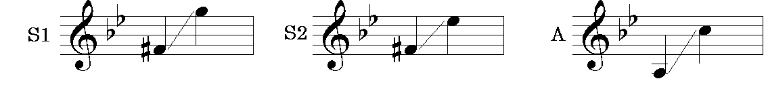
Хор – женский или детский (S1, S2, A), начинают мелодию альты, а сопрано подключаются во втором такте, в последнем такте унисон всех голосов.
Первые сопрано поют в среднем и верхнем регистре, вторые – в среднем регистре, а альты – в нижнем и среднем. У сопрано средний по силе звук, а у альтов более густой, сочный и сильный.
Для альтов сложность составляют скачки с I ст. на V (вниз), затем вверх на III ст. и возвращение в тонику в первом такте, а также в третьем такте в B-dur – ход I (вверху) – V – I (внизу). Также важно чистое красивое звучание в малой октаве в предпоследнем такте.
У сопрано важно чистое звучание в терцию.
Дирижёрские трудности заключаются в жесте легато, а также в показе динамики, которая изменяется практически в каждом такте.

